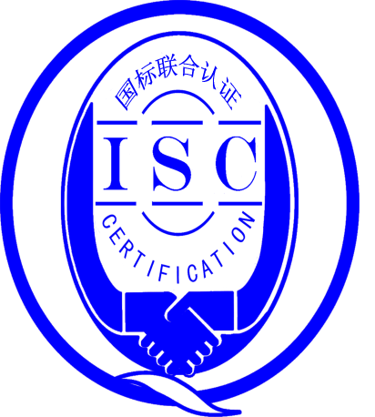

**测量管理体系**

**（****GB/T19022-2003/ISO10012:2003）**

**监督审核报告书**

认 证 企 业：江苏恒通照明集团有限公司

编 号： 0036-2020-2021

审核类型：年度监督审核

编号：0036-2020-2021

**监督审核报告**

**一、基本情况**

|  |  |  |  |
| --- | --- | --- | --- |
| 企业名称 | 江苏恒通照明集团有限公司 | 企业联系人 | 刘伟 |
| 认证证书编号 | ISC-2020-0697 | 证书有效期 | 2025-05-05 0:00:00 |
| 监督审核次数 | 一 | 本次监督时间 | 2021年03月22日上午至2021年03月22日下午 |
| 监督审核员  姓名及确认号 | 王常宁 ISC[S]0014  张红梅 ISC[S]0299 | 监督审核涉及的区域或部门 | 行政部、质量部、研发部、生产部、采购部、销售部 |

**二、监督审核内容**：

1.一年内违反法律法规或重大事故的情况：

一年内，公司日常运行中生产、经营、安全、销售及管理方面未见违反法律、法规问题或重大质量事故发生。企业建立测量体系对企业管理水平提高、稳定产品质量提供了保证，对产品改进和质量提高提供了有力支撑，对外部市场招投标起到了重要作用。

1. 监督审核过程简述：

为有效评价公司测量管理体系一年以来运行情况，在江苏恒通照明集团有限公司审核中，审核组抽样检查了涉及公司测量体系内的管理、生产、经营、质量和安全等方面的6个职能部门。重点核查环节有：原材料进厂检测、产品生产过程、出厂产品质量检测主要生产过程的测量控制、监视及测量设备量值溯源情况，同时，跟踪验证了公司对体系的运行进行的监视、分析和持续改进等方面工作情况。江苏恒通照明集团有限公司测量管理体系的符合性、有效性及持续改进，符合GB/T 19022-2003标准要求，公司测量管理体系正常有序运行，较好地满足了公司生产、安全和持续发展的需要。

1. 内部审核和管理评审的情况：

3.1公司的测量体系内审：

公司2021年3月4日组织了公司测量管理体系内审，按GB/T 19022-2003标准的要素要求，对6个部门及生产车间进行了全要素的审核。内审是单独进行审核，内审开出1项不符合项，已于3月10日完成整改关闭。通过内审确定了测量管理系统运转正常，人员、组织机构和体系文件健全，以满足公司内外部顾客要求为目标，关键测量设备均经过确认，测量过程均进行控制，人员定期接受培训，并形成了内审报告。

3.2、公司的测量体系管理评审：

公司于2021年3月15日进行了测量管理体系管理评审。会议由总经理主持，各部门负责人参加。管代刘伟汇报了体系运行情况、计量目标的完成情况、2020年度内审情况、2020年设备受控情况。会议对公司内审和体系运行过程中发现的问题，预防措施落实和完成情况，提出评审报告。管理评审结论为：公司测量管理体系有效运行，符合GB/T 19022-2003标准要求，为企业的发展起到了积极作用。

4.为持续改进而策划的活动的进展，包括：

企业2020年没有增加关键测量过程，查看了已有的关键测量过程：“灯杆表面喷塑厚度测量过程”。目前已识别的20个测量过程，有测量设备的计量确认过程；测量设备配备合理并经过检定/校准和验证，现场标识满足要求；关键测量过程有连续监视控制统计（表）图。测量过程有计量要求导出，导出验证方法正确，计量验证记录齐全，符合程序的要求。关键测量过程进行了有效性确认和测量不确定度评定，评定方法正确，详见附件“灯杆表面喷塑厚度测量过程不确定度评定”等资料。

1. 对认证审核时提出的不符合项的纠正措施情况有表述：

5.1上年度初审开具了两项不符合项，1、《（2019-03.12）恒字 LED类检验报告》，LED道路灯具检验结果表中计量单位电源频率(Hz)、光效(lm/W)书写不规范2、生产部现场使用的编号：200311CT1542“涂层测厚仪”，没有进行量值溯源。本次监督审核针对该两项不符合项整改完成情况进行了现场查验，检验报告中的计量单位不规范问题已纠正完成；涂层测厚仪目前做停用处理。企业对上年度的不合格项整改完成，同意关闭两项不符合项。

5.2.本次监督审核提出1项不符合项：

5.2.1查：现场使用编号（ 1805130）耐压测试仪，有校准证书，未贴计量确认合格标识。不符合GB/T 19022-2003标准的6.2.4条款。

1. 对投诉的处理情况：

公司目前尚未接到客户在产品质量、物料交接、安全、现场管理等方面的投诉和纠纷。

1. 测量管理体系在实现获证客户目标方面的有效性及持续的运作控制情况：

公司制定了计量方针及6项质量目标，可测量，质量部对各部门进行统一考核，2020年计量工作质量目标完成。公司制定了“2021年计量工作目标”，质量部每季度统计，每年年终对目标的完成情况进行汇总考核。

公司通过收集外部顾客对产品质量的评价，内部顾客对测量设备管理的评价，来获证客户的满意程度。2020年调查结果发出8张调查表，收回8张，9项次/张,内部顾客满意度95.83%。公司2020年度外部顾客满意度为95%。销售部提供了外部顾客满意度调查表，每年进行一次统计分析。

1. 对企业组织任何变更的审核：

公司在测量管理体系实现认证运行期间，企业营业执照及组织机构未发生变化。

1. 标志的使用和（或）任何其他对认证资格引用的情况：

公司对标志的使用，符合相关标准和规定。公司测量管理体系认证证书用于：1）公司开发市场，企业形象广告宣传；2）顾客的要求，企业自身素质的提升；3）企业招投标加分。

1. 企业能源消耗以电为主，2020年全年累计耗能约110吨标煤，为非重点用能单位。
2. **监督审核结论意见**(含需要说明的事项):

通过2021年03月22日1天时间，对江苏恒通照明集团有限公司测量管理监督审核，验证了公司在测量管理体系实现认证后一年来，公司领导重视体系运行和管理，体系文件得到有效实施，关键测量过程受控、监视方法正确有效，测量设备、测量记录等管理工作，比上一年度有进步，使公司测量体系持续满足顾客的测量要求。综上所述，审核组认为，江苏恒通照明集团有限公司基本符合GB/T 19022-2003标准要求，对体系运行具有持续的有效性、符合性予以肯定。建议报请国标联合认证有限公司批准通过监督审核。

为了促进支持企业测量管理体系持续提高，提出2条建议项：

1. 对合格供方和服务方要进行动态管理，对测量器具进行校准服务单位的服务质量进行跟踪评价。
2. 加强标准的学习和宣贯，可以将测量管理体系和其他体系相融合，不断提升企业的管理水平。

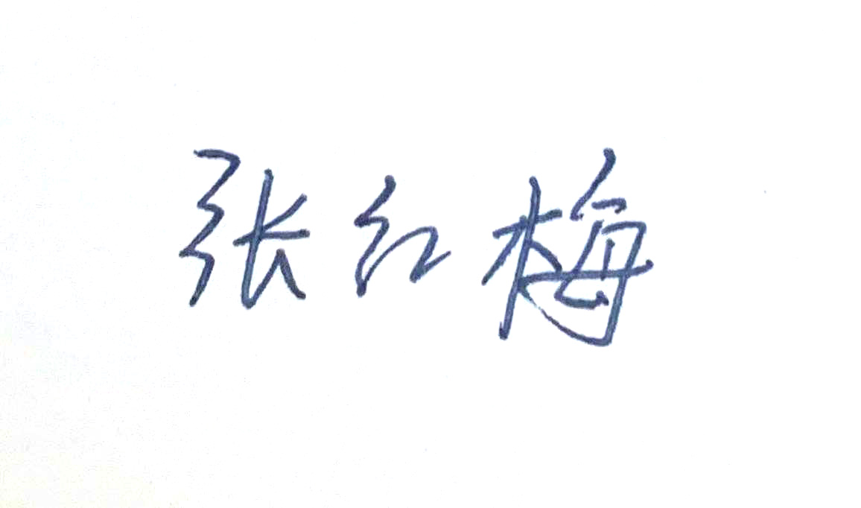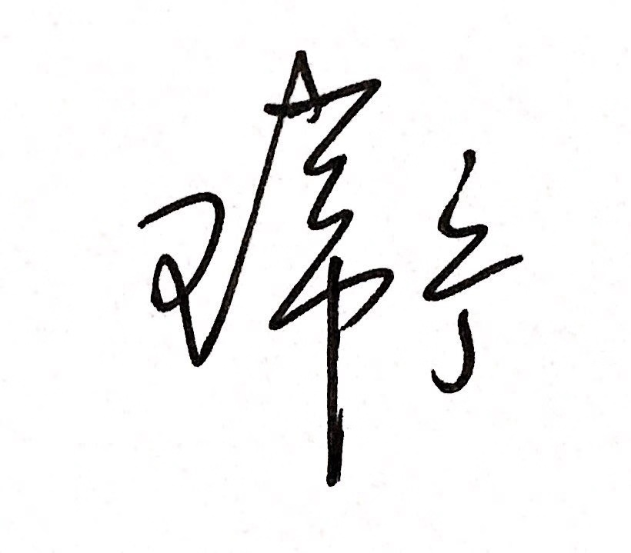

审核员 （签字）：

日 期：2021.03.22

北京国标联合认证有限公司(盖章) 日期：